附件三
彰化縣竹塘國民小學113年全民國防教育網站運用宣導資料紀錄表
主題 | 認識全民國防教育
日期 | 113/9/5
主講人 | 陳冠達
對象 | 五年級 | 人數 |  | 50
宣 導（活動）綱 要 | ■本校已於學校網站設置連結至將全民國防教育全球資訊網（http://aode.mnd.gov.tw/)  1.介紹全民國防教育全球資訊網。  2.透過網站，了解各項災害來臨期間，軍人的辛苦付出。  3.透過全民國防教育，以確保全民防衛動員體系的順利運作。
成 果 照 片 | 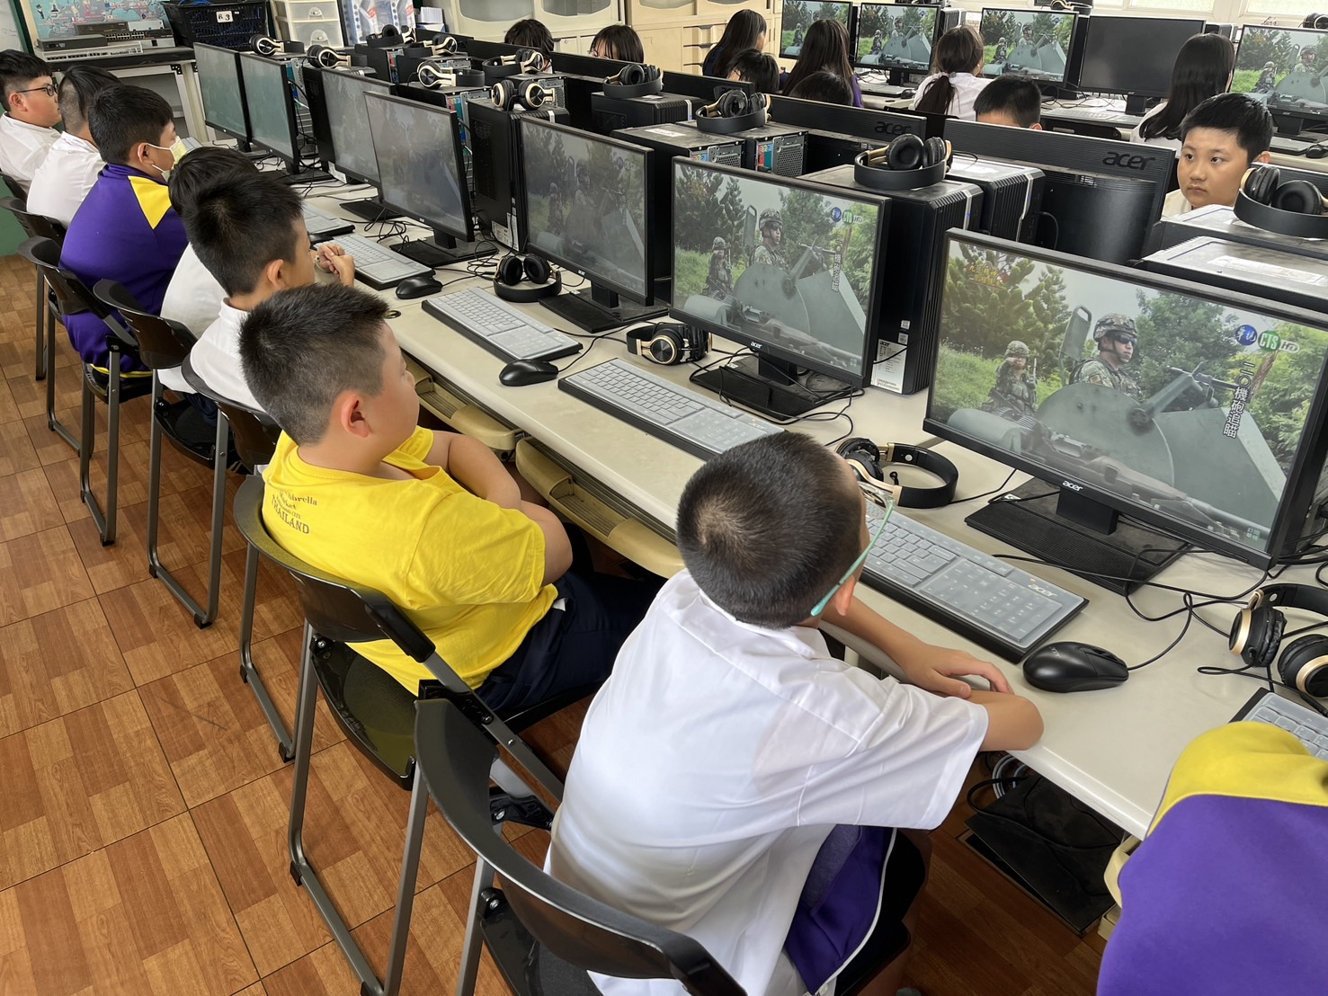 |  | 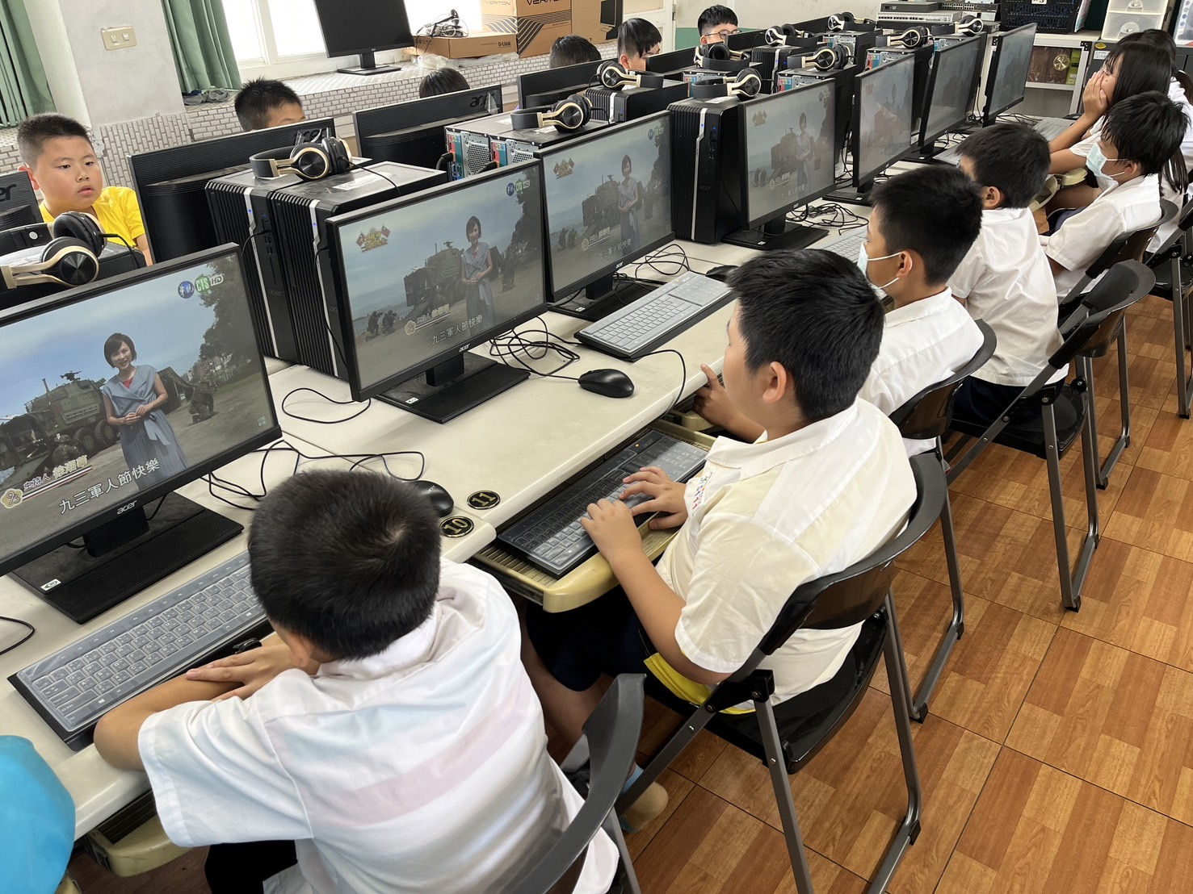
成 果 照 片 | 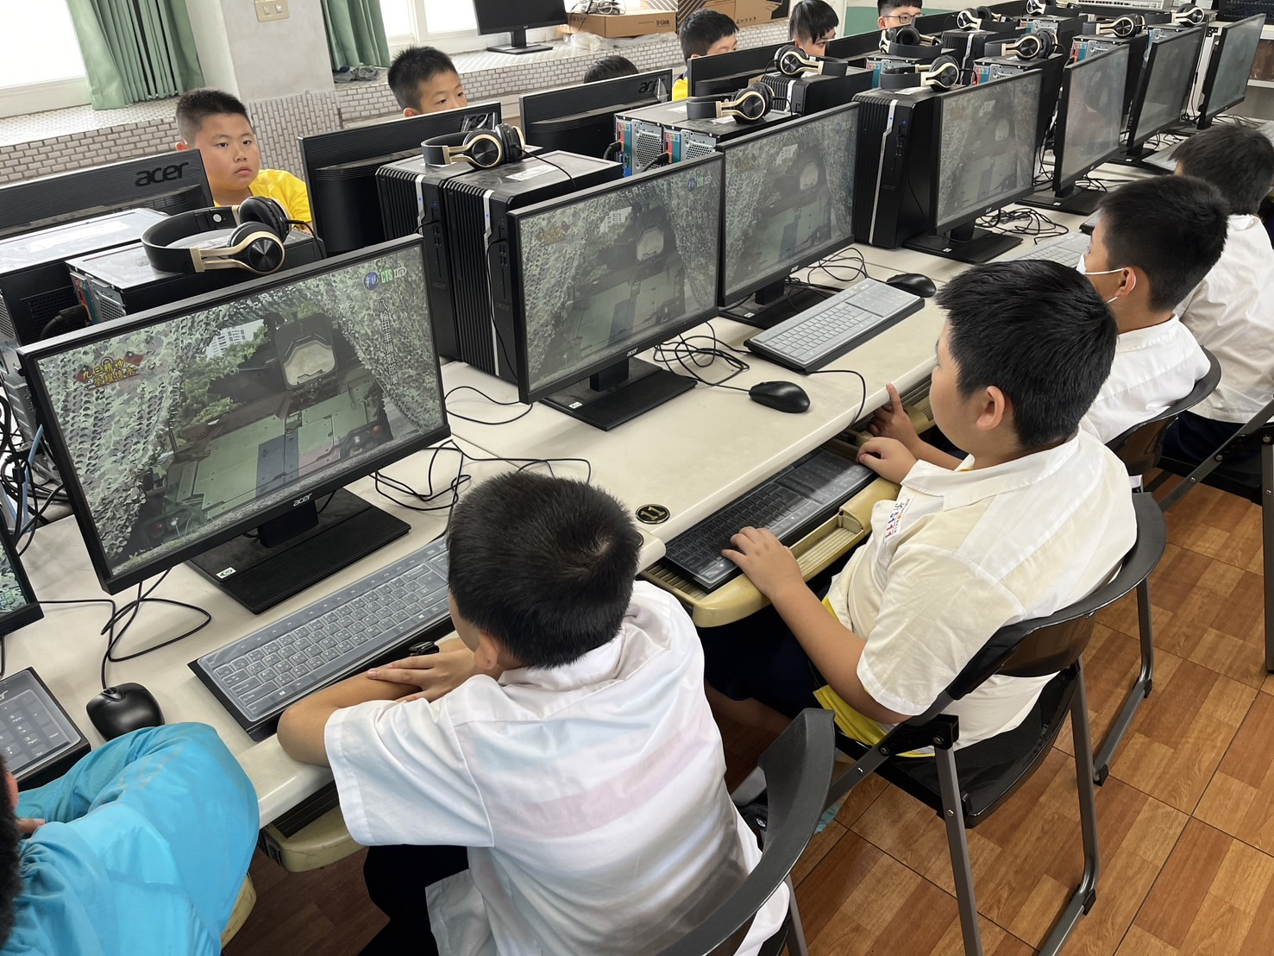 |  | 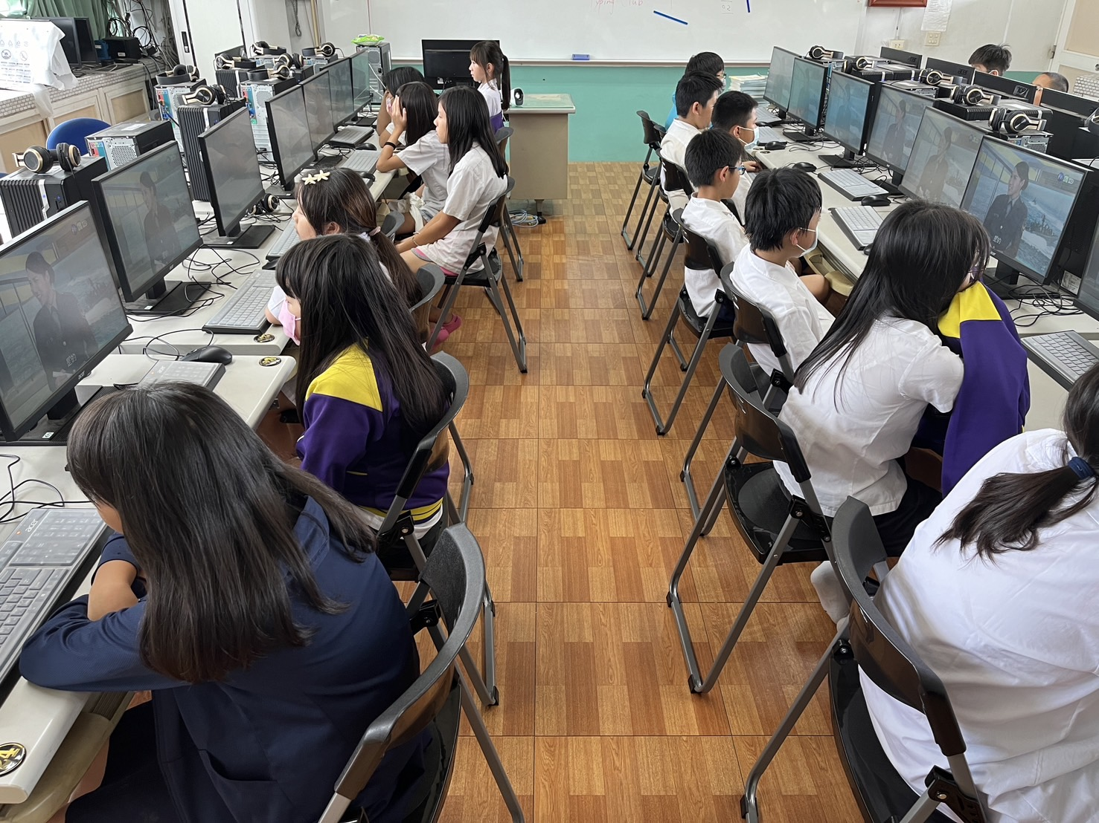
承辦人： 主任： 校長：
訓育組長黃倉醇
學務主任劉玉章
校 長周憲徵

